Эстафеты ко Дню защитника отечества

ЭСТАФЕТА "СКАКУНЫ"
Ведущий: Команды скорее на старт. Задача команды, проскакать на своем скакуне змейкой, и бегом вернуться на старт. Побеждает та команда, которая быстрее выполнит задание!
Ведущий: Молодцы, поскакали от души!
Меткий глаз — залог успеха,
Скажет нам солдат любой,
Чтоб желанная победа
Завершила правый бой.
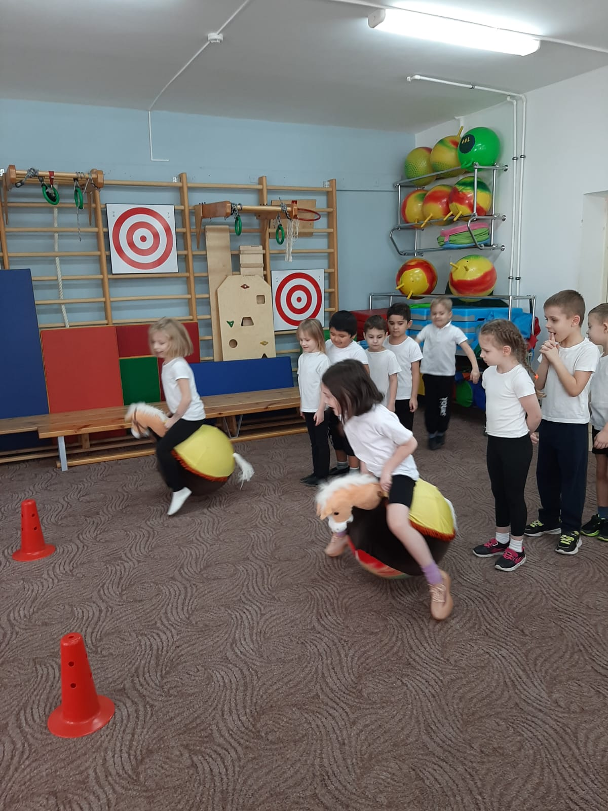
ЭСТАФЕТА "МЕТКИЕ СТРЕЛКИ"
Всем участникам даются мешочки с песком. По сигналу первый участник прыгает из обруча в обруч, стоя в последнем бросает мешочек, стараясь попасть в цель (обруч, оббегает ориентир и возвращается бегом обратно. При подведении итогов учитывается количество мешочков, попавших в цель.

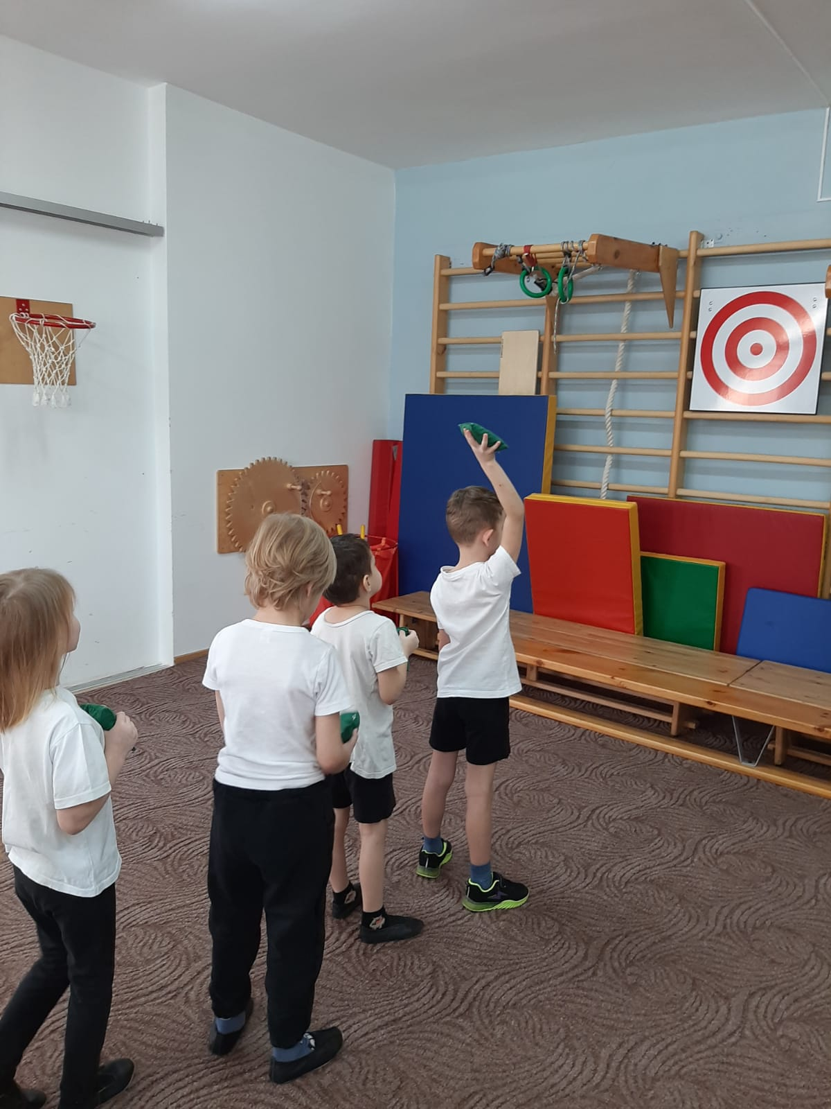
ЭСТАФЕТА "ДОСТАВЬ ВАЖНОЕ ДОНЕСЕНИЕ В ШТАБ"
По сигналу первый участник надевает пилотку, берёт пакет – донесение, залезает в штаб (обруч, оббегает конус, возвращается обратно по прямой и передаёт пилотку и пакет следующему участнику.
Ведущий предлагает посмотреть, что в конверте. В конверте загадки.
РЕБЕНОК: Подрасту, и вслед за братом
Тоже буду я солдатом,
Буду помогать ему
Охранять свою… (страну).
РЕБЕНОК: Брат сказал: «Не торопись!
Лучше в школе ты учись!
Будешь ты отличником –
Станешь… (пограничником).
РЕБЕНОК: Моряком ты можешь стать,
Чтоб границу охранять
И служить не на земле,
А на военном … (корабле).
РЕБЕНОК: Железная рыба плывет под водой
Врагу, угрожая огнём и бедой,
Железная рыба ныряет до дна,
Родные моря охраняет она. (Подводная лодка).
РЕБЕНОК: Тучек нет на горизонте,
Вдруг раскрылся в небе зонтик,
Через несколько минут,
Опустился … (Парашют)
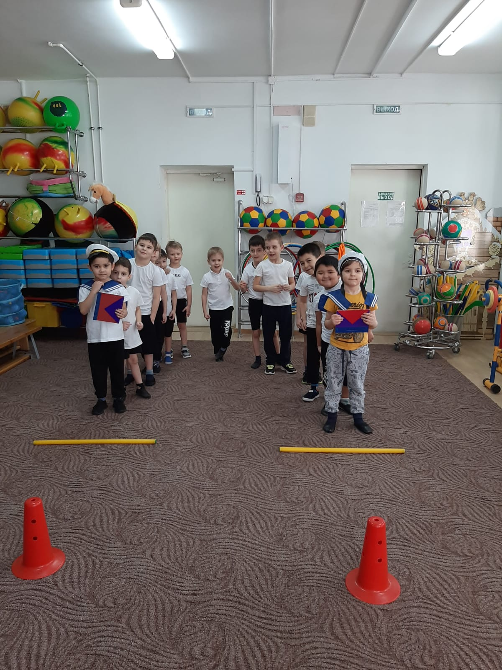
ЭСТАФЕТА "ПЕРЕПРАВА"
И в пехоте, и на флоте,
На военном корабле
Руки крепкие в почёте,
Там не то, что на земле.
Перед вами река и нужно перебраться на другой берег по островкам.
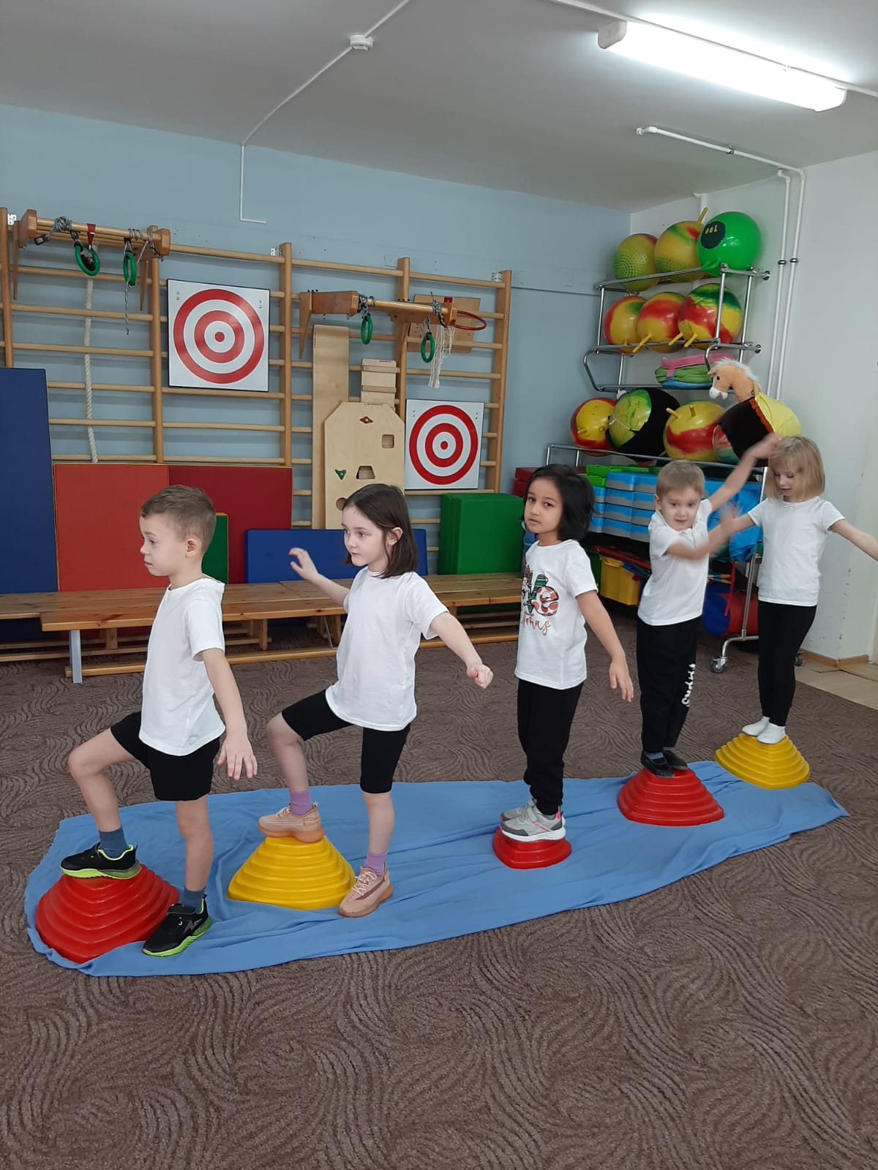
ЭСТАФЕТА "ПОЛЕВАЯ КУХНЯ"
Поможем полевой кухне перенести картошку в ложке на вытянутой руке.
Ведущий: Наши соревнования подошли к концу. Я приглашаю всех ребят построиться.

